

***Профилактика остеопороза***

(памятка для населения)

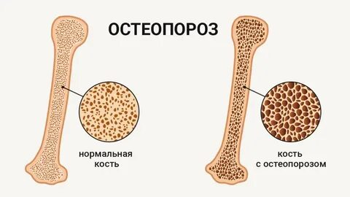

В течение всей жизни человека идут непрерывные процессы образования и разрушения костной ткани: молодые клетки замещают собой старые, а старые – отмирают и распадаются. Когда объем вновь образованного костного вещества равен объему разрушенного – это норма, так как эти процессы находятся в равновесии. А если разрушение клеток костной ткани берет верх над вновь образованными клетками – развивается остеопороз. Остеопороз – повышенная хрупкость костей, которая приводит к их частым переломам. К сожалению, многие обращают внимание только, когда процесс изменения в костной ткани заходит слишком далеко. При этом переломы могут возникнуть под тяжестью собственной массы тела. Своевременная профилактика остеопороза способна предотвратить развитие болезни и сохранить здоровье костей. Поэтому профилактические мероприятия важны и в молодом, и в среднем возрасте, пока болезнь не начала активно себя проявлять в виде:

-боли при каждом движении;

-невозможности разогнуться;

-невозможности ни сидеть, ни лежать без боли;

-неприятным хрустом и щелканьем в суставах и спине;

-невозможности долго находиться в одном положении;

-каждый сустав, каждая косточка реагирует болью на изменение погодных условий;

-снижение роста;

-сутулость, развитие грудного кифоза и усиление лордоза в поясничном отделе.

**Профилактика развития остеопороза:**

1. **Здоровый образ жизни**

Отказ от вредных привычек способны уберечь от многих бед в будущем. Небольшие дозы алкоголя снижают образование новых клеток костной ткани и нарушают усвоение кальция. Спазм капилляров, тем самым препятствуя поступлению минералов в кости, особенно в позвоночник вызывает курение. Употребление кофе способствует удалению кальция из костей и выведению его из организма через почки.

1. **Питание**

Профилактика остеопороза с помощью диеты основана, прежде всего, на потреблении кальция. Его недостаток в пище в период активного роста может сказаться на состоянии костей спустя много лет.

Основными продуктами с высоким содержанием кальция:

* молочные продукты, такие как молоко, сыр и йогурт;
* семена (мак, кунжут, сельдерей);
* консервированные лосось и сардины, благодаря их съедобным костям;
* миндаль;
* некоторые листовые овощи (различные виды капусты, зелень (петрушка, укроп) и шпинат;
* обогащенные продукты (тофу, соевое молоко, соки);
* инжир

Однако, кроме кальция, пища должна быть богата магнием и фосфором, а также витамином D без которых невозможно усвоение кальция в полном объеме. Все это в избытке содержат кисломолочные продукты (особенно различные виды сыров), морская рыба, печень, яичный желток, свежая зелень и пророщенные злаки. Препятствует нормальному усвоению кальция - рацион с пониженным содержанием жиров. Поэтому соблюдать диеты необходимо с осторожностью.

Употребление в большом количестве соли может способствовать усиленному вымыванию кальция из костей и выведению его из организма с мочой.

3.**Физкультура**

Умеренная физическая активность помогает сохранить костям плотность. Причем **двигательная активность полезна именно для профилактики, поскольку бездействие мышц способствует деминерализации костей.**

Это могут быть танцы, фитнес, аэробика, плавание. Физическая активность должна быть регулярной.

1. **Солнечные ванны**

Пребывание на солнце необходимо с соблюдением всех мер предосторожности и без фанатизма. Во время принятия солнечных ванн вырабатывается витамин Д, который участвует в формировании и обновление костной ткани, ведь без него в организме не усваивается ни кальций, ни фосфор.

1. **Лечение хронических заболеваний и врачебный контроль**

Заболевания печени, почек и желудочно-кишечного тракта приводят к нарушению усвоения кальция или повышенным его выведением. Поэтому необходимо принять меры по своевременному обращению к врачу за оказанием медицинской помощи.

Помните, что заболевание гораздо легче поддается лечению на ранних стадиях, тогда как в запущенных случаях справиться с остеопорозом будет намного сложнее.